TISKOVÁ ZPRÁVA Čj. GG 47 / 2024
V Pardubicích 24. 1. 2024

MARTIN JANÍČEK: VNITŘNÍ SYSTÉM
MÍSTO KONÁNÍ: Gočárova galerie v Automatických mlýnech
VERNISÁŽ VÝSTAVY: 24. 1. 2024 v 17:00 hodin
SETKÁNÍ S NOVINÁŘI: 24. 1. 2024 v 16:00 hodin
TERMÍN KONÁNÍ: 24. 1. 2024–31. 3. 2024
KURÁTOR VÝSTAVY: Filip Jakš

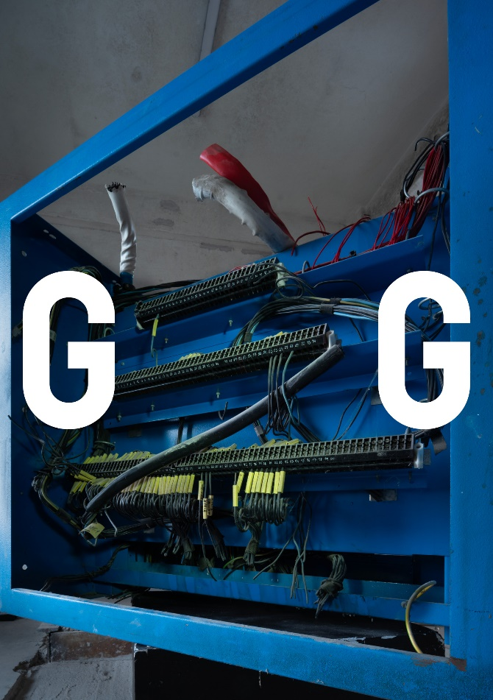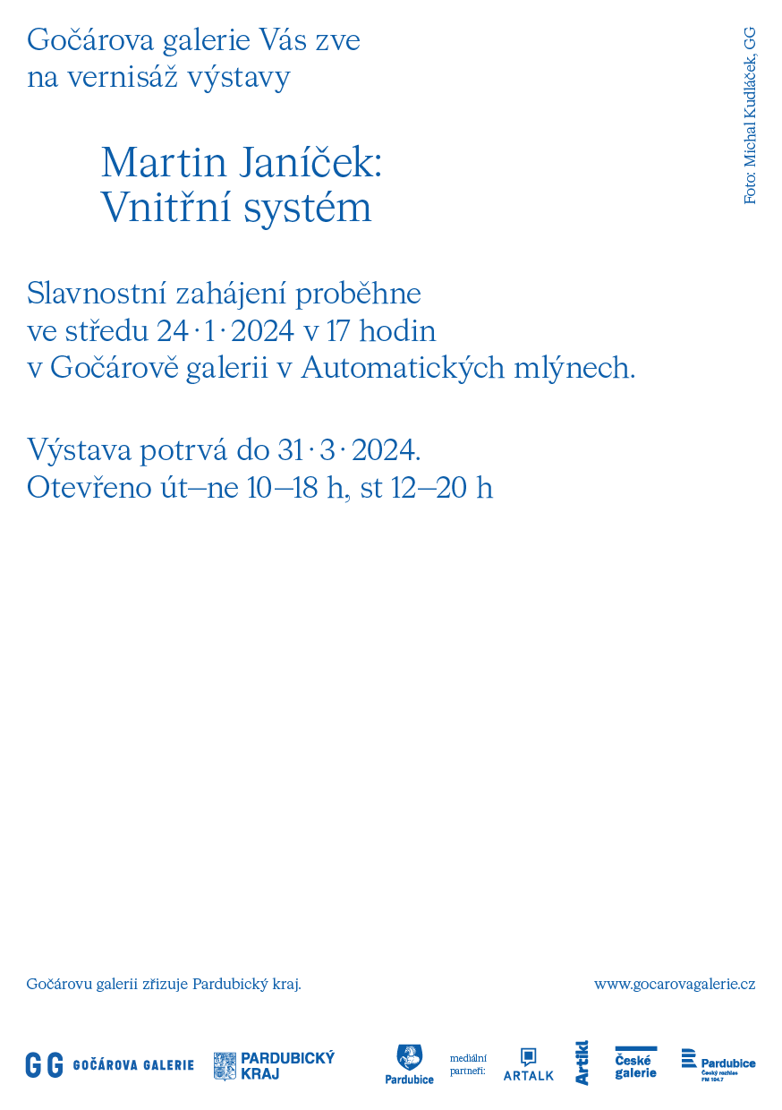

Gočárova galerie v Automatických mlýnech zve návštěvníky na první letošní výstavu s názvem Vnitřní systém. Audiovizuální umělec Martin Janíček reaguje na prostor výstavního kabinetu v bývalém sile a ve světelně zvukové instalaci rozehrává technické prvky mlýnské historie budovy.
Instalace v prostoru hlubokého sila evokuje situaci ze sci-fi příběhu. Vysoký strop i osvícené technické relikty utváří dojem beztížného neprostoru, cesty vakuem za světlem a zvukem. Působí jako artefakty neznámé události v útrobách čtyř obřích motorových jednotek.
Naše představivost utváří možné scénáře vědeckofantastického příběhu, čemuž
napomáhá technický charakter předmětů i jejich zašlý vzhled.
Důležitým prvkem je zde snaha o přenesení diváka do paralelního archeologického vnímání – jako by si v budoucnosti snažil utvořit náhled na zapomenuté události. K tomuto pohledu nás navádí i archetypální vnímání artefaktů zbavených původního kontextu. „Jde o technické prvky z bývalého mlýna, které v budově galerie zůstaly v původním stavu zakonzervovány.
Objekty mají nejen svou paměť a status památky, ale fungují i esteticky – jsou to dokonalé formy z hlediska čisté funkčnosti,“ představuje koncept výstavy kurátor Filip Jakš a doplňuje: „Martin Janíček v nich vidí i potenciál světelných a zvukových objektů. Každý z předmětů reaguje totiž na světlo a zvuk a dá se použít jako rezonátor, nebo svítící objekt.“

Martin Janíček dává součástkám dříve ukrytým v útrobách mlýnských strojů nový smysl a ukazuje specifický pohled na jeho vnitřní systém. Původní funkce předmětů v mlýnském provozu už není důležitá, v nové konstelaci hrají zcela nové role a vzájemně na sebe reagují. Světlo a zvuk pomáhají posunout jejich význam – tvoří prostorovou kompozici.
„Ústředním motivem jsou zde modré elektrické rozvodné skříně z bývalého velínu mlýna – odtud se posílaly impulzy a zprávy. Dráty z nich jsou momentálně odstřižené.
Tep vln a podnětů nyní směřuje k naší vlastní představivosti,“ popisuje instalaci Martin Janíček.
Martin Janíček (1961) je audiovizuální umělec, který se zapsal do povědomí účastí na nezávislé výstavě Malostranské dvorky v r. 1981. Ke studiím na AVU se dostal až v r. 1990, kde v ateliéru Milana Knížáka začal kombinovat zvuk a své původní sochařství. U Miloše Šejna obhájil roku 1997 svou diplomovou práci a pracoval u něj jako odborný asistent až do r. 2002. Absolvoval stáž v Glasgow a jako hudebník i výtvarník vystupuje a vystavuje po celém světě. Jeho práce vychází z přirozených zvukových vlastností materiálů, jimž dává charakter zvukových objektů. Často nejprve studuje krajinu, nebo nalézá přirozené světelné a zvukové vlastnosti technických předmětů i míst v nichž vystavuje, čímž často zapadá do charakteristiky site-specific artu. Účastnil se sound artových symposií Hermit v Plasích, land artových symposií Bohemiae Rosa pořádaných Milošem Šejnem, spolupracoval s Tomášem Žižkou
v o.s. mamapapa (1998-2012). V roce 2022 rozezvučel balkon centra současného umění DOX v rámci programu Offspring Pražského jara. V jedné z jeho novějších výstav Nefunkční systém (Památník ticha, Praha, Bubny, 2017) použil vývody vzduchotechniky na střechách budov jako komentář k záměrnému rozdmychávání nepřátelského klimatu ve společnosti. Motivy hukotu rour a inspiraci technickým systémem rozvíjí i v instalaci pro Gočárovu galerii v Automatických mlýnech.

V souvislosti s výstavou Vnitřní systém se představuje nový celoroční projekt zaměřený na zvukový design s názvem Disegno auditivo. Na 4 výstavy v prostoru výstavního kabinetu
v silu budou během roku reagovat 4 zvukoví umělci a umělkyně. Tento nehmotný projekt nám ukáže, jakými různými způsoby může zvuk reagovat na tvar a jakými zvuky umělec interpretuje produkt. Plán připravil kurátor Gočárovy galerie Filip Jakš a v průběhu roku 2024 budou uvedeny kompozice těchto umělců: Martina Janíčka, Poliny Katschenko, Ladislava Železného, a Františka Kyncla. Ke každé výstavě vznikne jedna zvuková skladba v délce zhruba 20 minut a koncem roku se tak můžeme těšit na originální album.
Název projektu Disegno auditivo odkazuje k renesančnímu pojmu disegno, který byl používán jako označení pro výtvarné umění. „Převést do současné češtiny jej můžeme jako pojem náčrt. Na akademiích kolem r. 1600 se uvažovalo, že jde o představu, jež hledá své naplnění ve výtvarném tvarosloví: náčrt vnitřní (disegno interno) se realizuje v náčrtu vnějším (disegno esterno). Z tohoto slova se vyvinul dnešní pojem design, který v nás dnes tolik neakcentuje původní ideu, jež se skrývá za tvarem,“ vysvětluje název projektu kurátor Filip Jakš.

Více informací o jednotlivých doprovodných programech najdete na:
www. gocarovagalerie.cz
Gočárovu galerii zřizuje Pardubický kraj.

